B1: Copy coll Deposit

B2: Edit Acount No.

Đây là màn hình sau khi edit tài khoản đầy đủ thông tin: Deposit Manturity Date, Accrued Interest, Tenure.

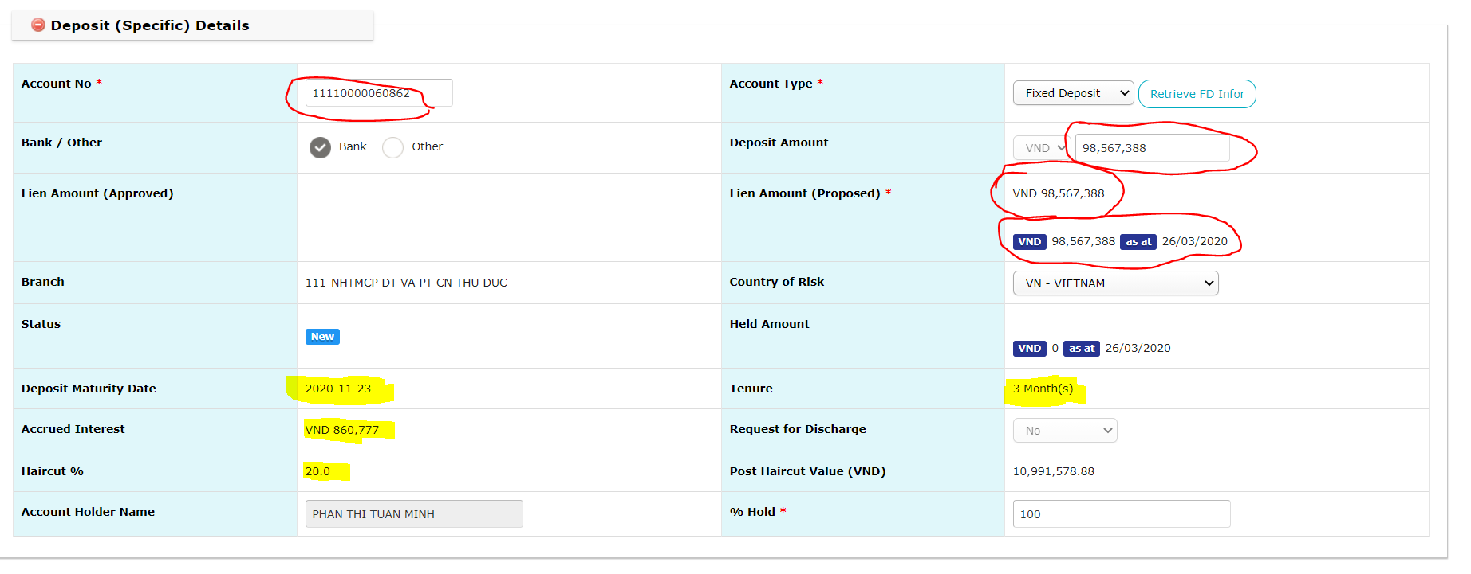

Figure 1: Trước khi Save

Đây là màn hình sau khi Save: Deposit Manturity Date, Accrued Interest, Tenure đều biến mất

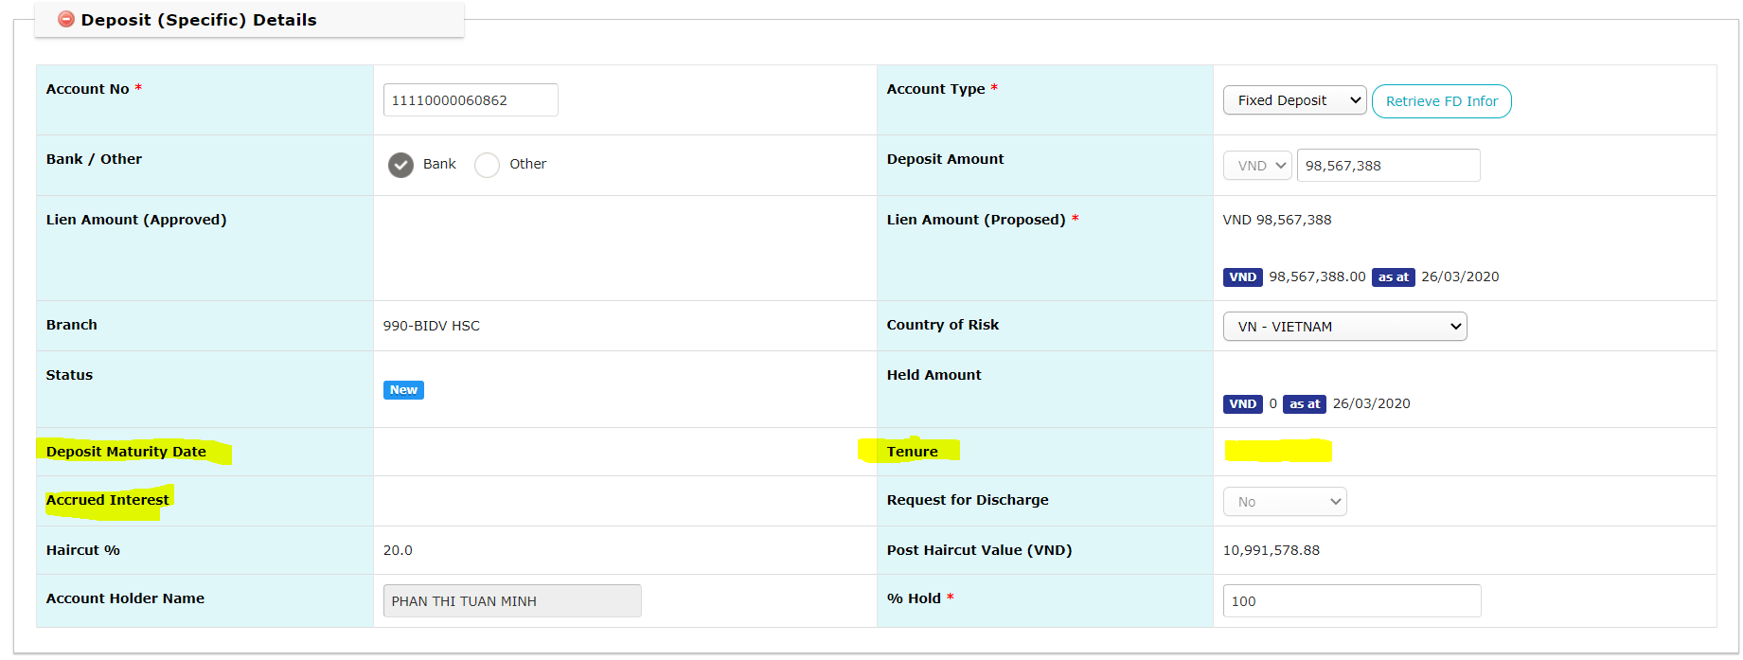

Figure 2: Sau khi ấn save